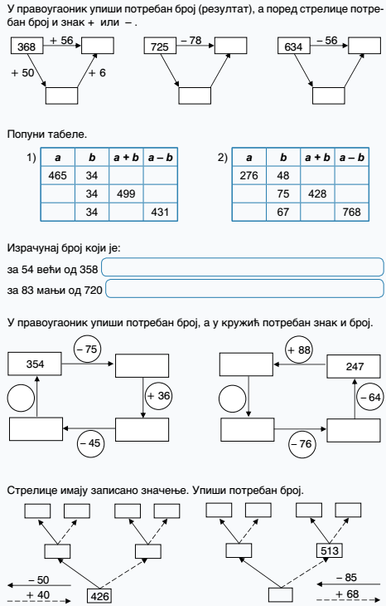

5.

4.

3.

2.

1.



5.

4.

3.

2.

1.